크롬 시작시 느림 멈춤 증상 해결 방법

1. 크롬 설정에서 고급 🡪 시스템 선택

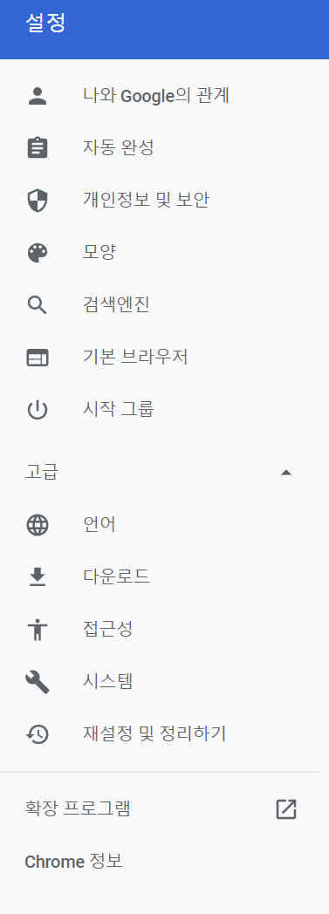

2. 컴퓨터 프록시 설정 열기 선택

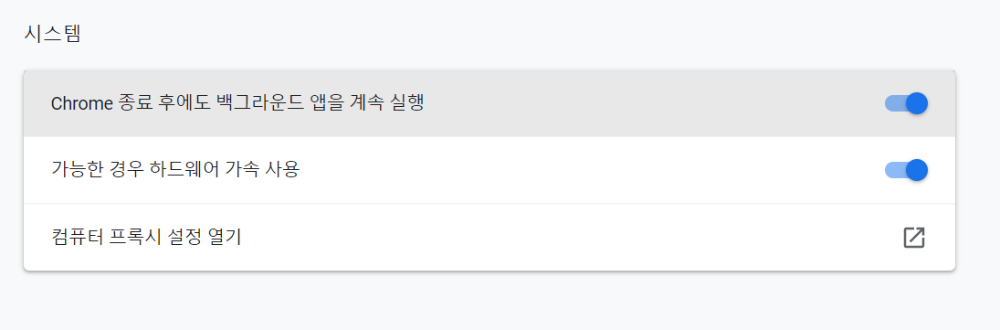

3. 프록시 자동으로 설정 검색 끔으로 설정

